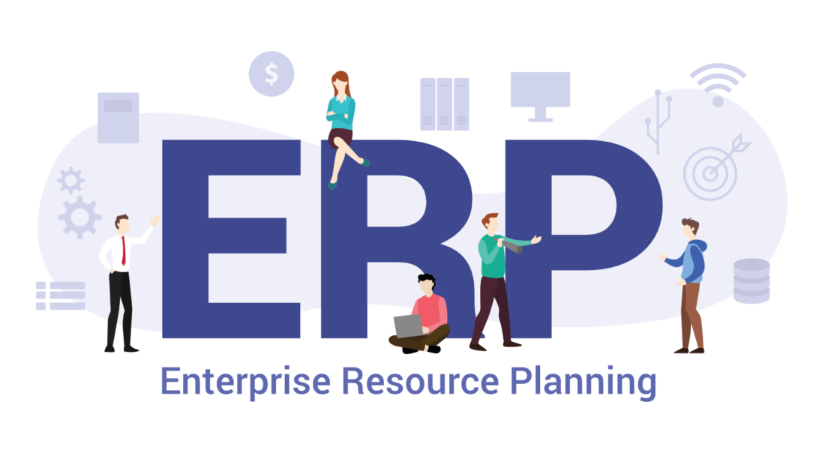

IDENTIFICACIÓN DE SISTEMAS ERP-CRM Y SOLUCIONES BI

Sistemas de Gestión Empresarial

2º DAM IES SERPIS

Kevin Rosales

Axel Pérez

Héctor Rangel

Índice

1. Introducción 3

2. ERP’s Analizados 3

2.1. HOLDED 3

2.1.1. Descripción básica 3

2.1.2. Entorno de usuario y arquitectura 3

2.1.3. Requisitos Software y Hardware 4

2.1.4. Coste de implantación 4

2.1.5. Ventajas y desventajas 4

2.1.6. Versiones 5

2.1.7.Consultoras 8

2.2. TRYTON 10

2.2.1. Descripción básica 10

2.2.2. Entorno de usuario 10

2.2.3. Arquitectura 13

2.2.4. Requisitos Hardware y Software 14

2.2.5. Consultoría 14

2.2.6. Coste aproximado de la implantación. 14

2.2.7. Ventajas 14

2.3. Microsoft Dynamics Business Central 15

2.3.1. Descripción básica: 15

2.3.2. Entorno de usuario y arquitectura 15

2.3.4. Requisitos Software y Hardware 15

2.3.5. Coste de implantación 16

2.3.6. Versiones 17

2.3.7. Módulos disponibles: 18

2.3.8. Empresas consultoras 22

3. Conclusiones 23

4. Implementación 24

5. Bibliografía 29

# Introducción

Los sistemas ERP son planificadores de recursos empresariales, sistemas que integran o pretenden integrar todos los datos y procesos de una organización en un sistema unificado.

Algunas de las principales características son su modularidad y escalabilidad, la posibilidad de implementar las funciones que necesite en todo momento nuestra empresa. Un ERP se aplica cuando se busca ciertos beneficios, como puede ser la optimización de los procesos de gestión, mejorar el proceso de toma de decisiones, seguridad de los datos, adaptación a las necesidades y un mayor control de trazabilidad.

En definitiva, la digitalización de los procesos estrategias empresariales comprende una de las áreas fundamentales de la transformación digital. El uso de un ERP significa una nueva etapa de la empresa para poder anticiparse a los problemas que puedan surgir en la actividad comercial, con la ayuda de un ERP será mucho más sencillo hacer planificaciones para el futuro.

# ERP’s Analizados

## 2.1. HOLDED

### 2.1.1. Descripción básica

Holded es un ERP en la nube, orientado a pymes y autónomos. Está muy limitado en cuanto a los módulos y opciones que ofrece, pero para una pequeña empresa es adecuado dado su bajo coste, y como es un software en la nube, el cliente no se tiene que preocupar del estado de la base de datos ni de los requerimientos de hardware y software de los equipos, además de tener diferentes versiones, para adaptarse lo máximo posible a las necesidades de la empresa.

[https://www.holded.com](https://www.holded.com/es/erp)

### 2.1.2. Entorno de usuario y arquitectura

Con tener una conexión a internet y un explorador, ya no se necesita ningún otro software. No tiene aplicación cliente. Tiene una arquitectura SaaS (Software as a Service).

### 2.1.3. Requisitos Software y Hardware

* Exploradores compatibles:
  + Microsoft Edge
  + Internet Explorer
  + Google Chrome
  + Mozilla Firefox
  + Safari

### 2.1.4. Coste de implantación

El coste se deriva de, por un lado, la versión que la empresa decida contratar, y por otro el coste de la consultora. La instalación en los equipos es automática, en el momento de realizar la contratación, el ERP pasa a estar disponible para la empresa.

### 2.1.5. Ventajas y desventajas

Ventajas:

* Compatible con Windows, Linux y Mac
* No consume recursos en el PC
* Acceso desde cualquier sitio
* Intuitivo, no es muy enrevesado
* Múltiples versiones para poder adaptarse al tipo de empresa
* No hace falta tener conocimientos informáticos para gestionarlo

Inconvenientes:

* Sólo tiene los módulos que ofrece el proveedor, que son muy limitados

### 2.1.6. Versiones

El ERP tiene diversas versiones, tanto para autónomos como para empresas, y en función de la versión que se elija, tiene más o menos ventajas.

* Versiones para autónomos:

|  |  |  |  |
| --- | --- | --- | --- |
| **VERSIÓN** | **CARACTERÍSTICAS** | **MÓDULOS** | **PRECIO** |
| **Gratuita** | 50 facturas al año  100 Contactos  1 usuario + contable | Facturación  CRM y ventas  Gestión de proyectos  Gestión de inventario | Gratis |
| **Plus** | 500 facturas al año  250 Contactos  1 usuario + contable | Facturación  CRM y ventas  Gestión de proyectos  Gestión de inventario | 9€/mes |

* Versiones para pymes:

|  |  |  |  |
| --- | --- | --- | --- |
| **VERSIÓN** | **CARACTERÍSTICAS** | **MÓDULOS** | **PRECIO** |
| **Básica** | 1.000 facturas al año  2 usuarios incluidos | Facturación  CRM y ventas  Gestión de proyectos  Gestión de inventario  Recursos Humanos | 25€/mes |
| **Estándar** | 3.000 facturas al año  5 usuarios incluidos | Facturación  CRM y ventas  Gestión de proyectos  Gestión de inventario  Recursos Humanos  Contabilidad  Múltiples roles | 49€/mes |
| **Avanzada** | 10.000 facturas al año 10  Usuarios incluidos | Facturación  CRM y ventas  Gestión de proyectos  Gestión de inventario  Recursos Humanos  Contabilidad  Roles personalizados  Campos personalizados  Portal personalizado | 79€/mes |
| **Premium** | Facturas ilimitadas  25 usuarios incluidos | Facturación  CRM y ventas  Gestión de proyectos  Gestión de inventario  Recursos Humanos  Contabilidad  Roles personalizados  Campos personalizados  Portal personalizado  Account manager | 159€/mes |

* Descripción de los módulos principales:

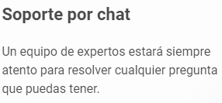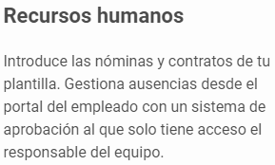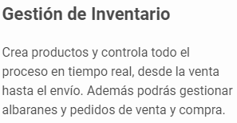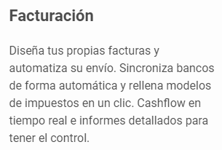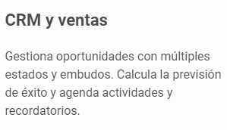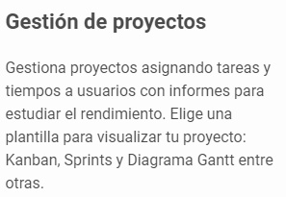

También ofrece diferentes integraciones con algunos servicios para que la experiencia de la empresa sea más completa.

* Gratuitas



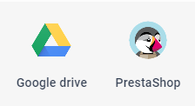

|  |  |  |  |
| --- | --- | --- | --- |
| **Sincronizar pedidos y venta online** | **Almacenamiento, acceso más rápido a la documentación** | **Correo electrónico** | **Cobro facturas, gestión nóminas y contabilidad** |
| Amazon Marketplace  Shopify  PrestaShop  WooCommerce | Google Drive  DropBox | Sendgrid  Mailjet  Mailgun | Stripe  PayPal  PayFit  A3 Wolters Kluwer |

* Disponibles en su Marketplace para todas las versiones:

|  |  |  |
| --- | --- | --- |
|  | Ofrece crear múltiples almacenes y tener diferentes tipos de productos | 25€/mes |
|  | Portal para los empleados, para que registren sus horas trabajadas, pidan vacaciones, etc | 1,5€/mes |
|  | Para automatizar los tickets. Se escanea la imagen o PDF y Holded lo contabiliza automáticamente | 0,20€/scan |
|  | Catálogo online con los productos, desde donde los clientes pueden hacer sus pedidos | 10€/mes |

2.1.7.Consultoras

Para este tipo de ERP, al estar enfocado a autónomos y pequeñas empresas, sería adecuado contratar los servicios de una consultora de propósito general. Una bastante interesante es la siguiente:

* <https://atumconsultores.com/>
* En Átum Consultores cuentan con la certificación de los mejores fabricantes para poder ofrecer a cada PYME, según sea su estructura y actividad, el ERP que mejor se adapte a sus necesidades. Su objetivo será implementar una solución actual que optimice los recursos, simplifique los procesos, que cumpla todas las necesidades de gestión requeridas y facilite la toma de decisiones en la empresa. Escalable y con futuro, que se vaya adaptando a los nuevos cambios que se van produciendo en la propia empresa y en las normativas legales vigentes en cada momento.
* Para la implantación, la consultora ayuda en los siguientes campos:

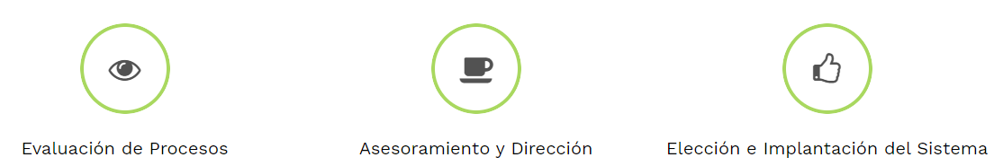

* Otros servicios que ofrece la empresa, son los siguientes:



* Están especializados en sectores como:
  + Agroalimentaria.
  + Química
  + Industria y Distribución.
  + Mueble
  + Automoción
  + Servicios, Proyectos y Asistencia Técnica.
* Están situados en la ciudad de Valencia, así que en un momento de necesidad, los tenemos al alcance para recibir la ayuda pertinente.

## Tryton: un excelente sistema de planificación de recursos empresariales2.2. TRYTON

### 2.2.1. Descripción básica

Tryton es una plataforma de alto nivel en tres capas y de propósito general sobre la cual se desarrolla una solución de negocios por medio de los módulos de Tryton. Las capas que utiliza son el cliente, servidor y la base de datos, en PostgreSQL. Tryton está bajo la licencia GPL.

La Licencia Pública General Reducida de GNU, o más conocida por su nombre en [inglés](https://es.wikipedia.org/wiki/Idioma_ingl%C3%A9s) LGPL(Lesser General Public License) o simplemente por su acrónimo del inglés GNU LGPL, es una [licencia de software](https://es.wikipedia.org/wiki/Licencia_de_software) creada por la [Free Software Foundation](https://es.wikipedia.org/wiki/Free_Software_Foundation) que pretende garantizar la libertad de compartir y modificar el software cubierto por ella, asegurando que el software es [libre](https://es.wikipedia.org/wiki/Software_libre) para todos sus usuarios.

Tryton tiene una única versión totalmente gratuita que van actualizando periódicamente. Ahora mismo están en la versión 6.0.

### 2.2.2. Entorno de usuario

Los usuarios de Tryton tienen varias opciones para conectarse, mediante una aplicación web implementada como un servidor que permite conectarse desde un navegador de internet, o bien, con una aplicación de escritorio utilizando GTK+.

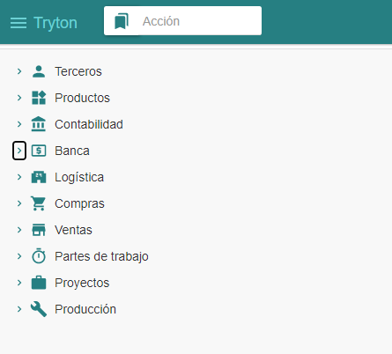

Tryton tiene una versión demo con la que podemos ver cuáles son sus modulos.

Los modulos base que dispone Tryton ayuda en ampliar las funcionalidades de datos maestros de clientes y productos, ventas y compras, gestión de Stocks, gestión de proyectos, facturación y contabilidad.

* Contabilidad y Facturación

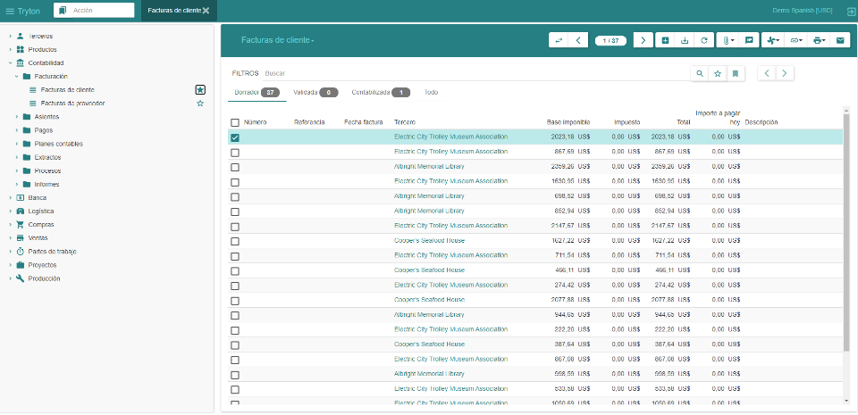

* + Ejemplo de una factura de cliente

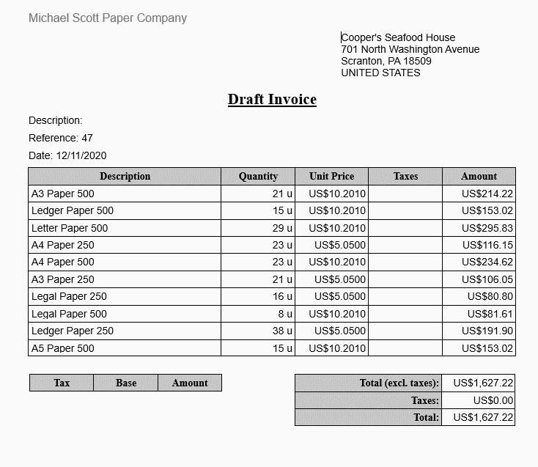

* Compras

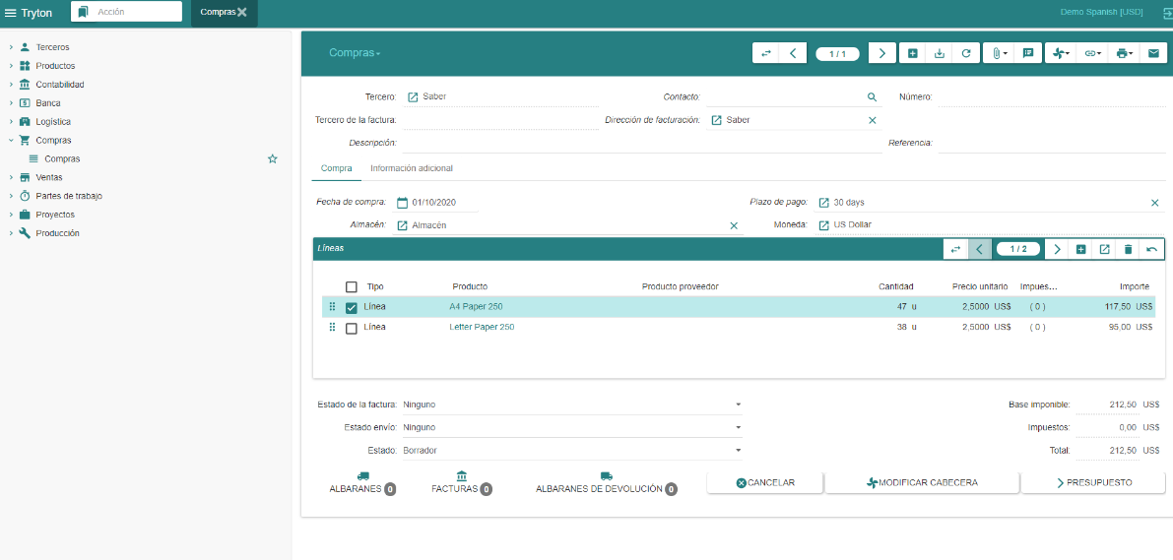

* Ventas

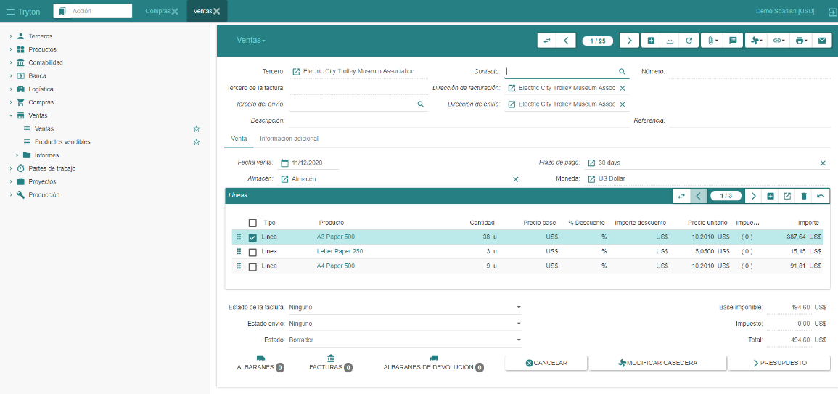

* Logística e Inventario

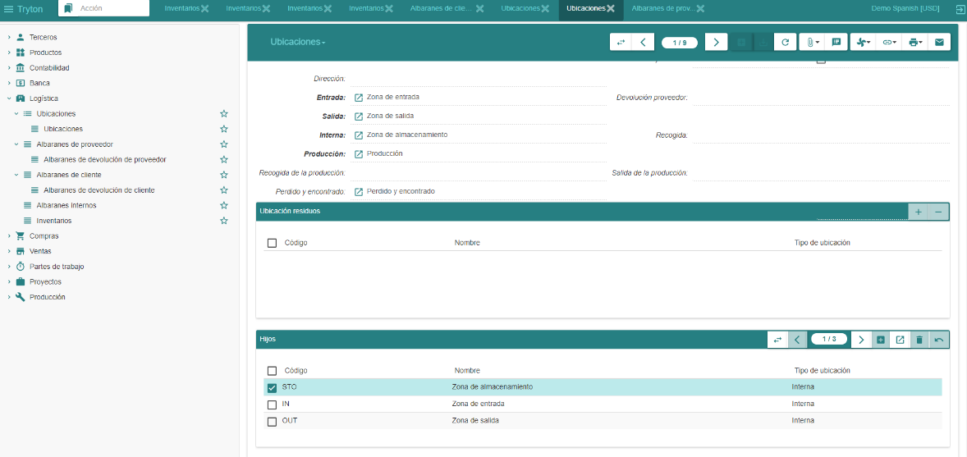

* Proyectos

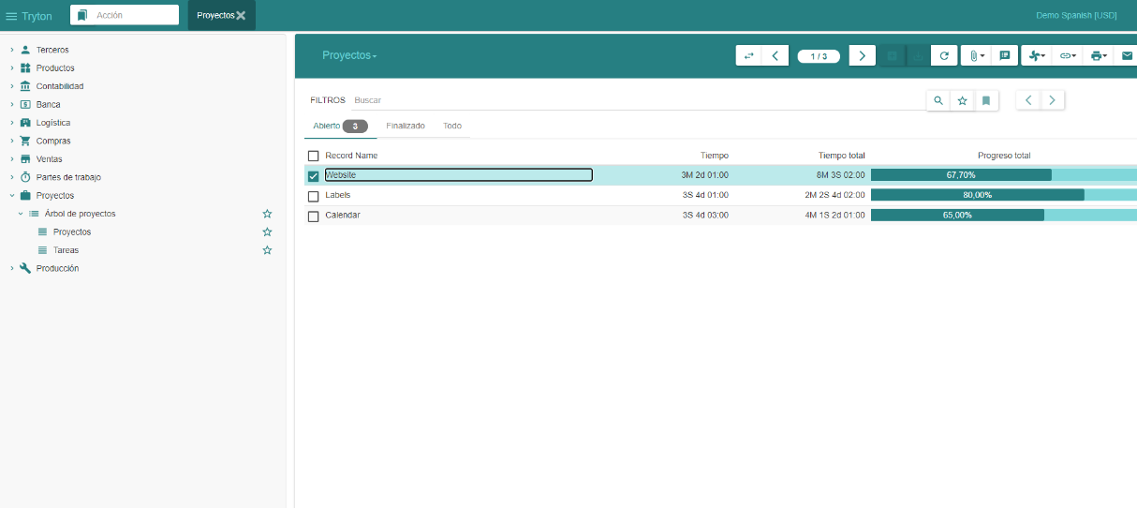

* Producción

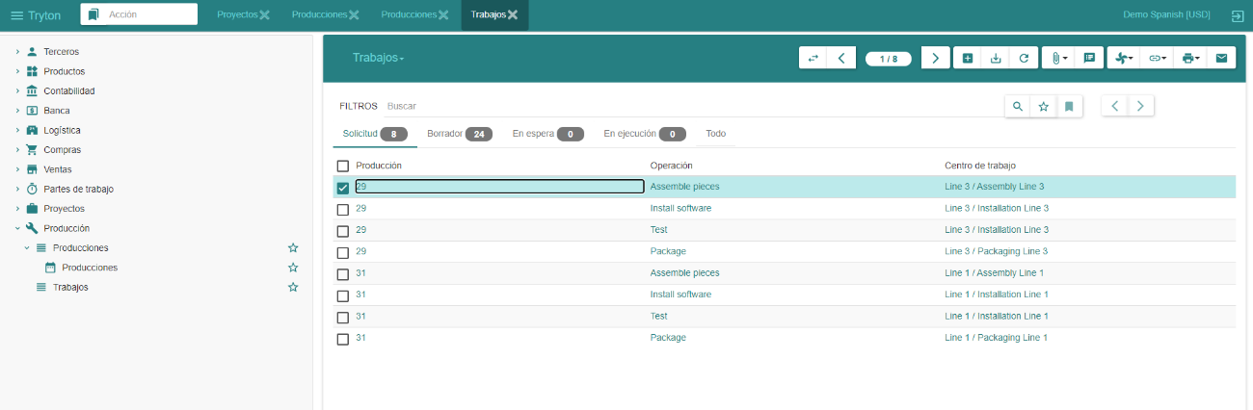

### 2.2.3. Arquitectura

La arquitectura de Tryton es cliente – Servidor, lo que permite que todos los usuarios trabajen sobre el mismo repositorio de datos. Toda la información está disponible y sincronizada en todo momento. Dispone de diseños responsive para adaptarse manteniendo las funcionalidades de la vista completa en pantallas de smartphones.

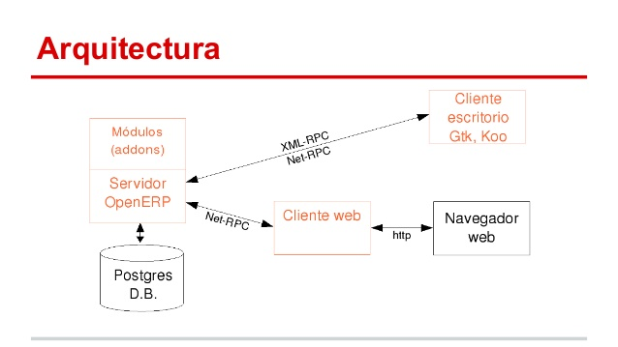

### 2.2.4. Requisitos Hardware y Software

Tryton está disponible tanto en Linux, MacOS y Windows, al ser modular solo usas lo que necesitas, por lo tanto sus requisitos son bajos.

Se necesita un espacio disponible de 50GB y con una memoria RAM de 2Gb es suficiente.

### 2.2.5. Consultoría

La consultoría elegida para ayudar a la implantación del ERP es Datalife ya que esta empresa trabaja principalmente con el ERP de Tryton. Tipos de servicio que ofrece la consultoría están especializados en Optimización de procesos, reingeniería de procesos, fusiones entre organizaciones y Scorecard de procesos.

* Datalife aplican ingeniería para conseguir dar a sus clientes un servicio que les permita alcanzar sus objetivos.
* Ayudan a establecer objetivos realistas y el alcance de la solución.
* Buscan y encuentran la solución a las deficiencias de la empresa.
* Ofrecen un producto final enfocado a las necesidades de la empresa.

Datalife se encuentran especializados en el sector agroalimentario y están localizados en Murcia.

<https://datalifeit.es/>

### 2.2.6. Coste aproximado de la implantación.

No hay tarifas de licencia para Tryton, lo que reduce el costo anual a cero, esto ayuda a que la implantación del software de código abierto Tryton, su empresa puede reducir los gastos gracias a menores costes de hardware, menores costes para cambiar y adaptar sus procesos automatizados… En definitiva, crecimiento de ingresos y ganancias.

### 2.2.7. Ventajas

* Algunas de las mejores cosas que ofrece Tryton son:
  + Es muy flexible y adaptable a necesidades.
  + Modular, solo gastas lo que necesitas.
  + Código abierto según la GPL.
  + Multiplataforma y clientes pueden conectarse por interfaz web.
  + Multilenguaje.
  + Combinación con DB PostreSQL.
  + Interfaz intuitiva y fácil de usar.

## 2.3. Microsoft Dynamics Business Central

### 2.3.1. Descripción básica:

Business Central es una solución de administración empresarial que automatiza y optimiza los procesos empresariales y ayuda a administrar la empresa. Gracias a su gran adaptabilidad y variedad de funciones, Business Central permite a las empresas administrar su negocio, incluidas las áreas de finanzas, fabricación, ventas, envios, administración de proyectos, servicios, etc. Las organizaciones también pueden agregar fácilmente funcionalidades relevantes para la región de operación que, al ser personalizadas, ofrecen asistencia incluso a las industrias más especializadas.

### 2.3.2. Entorno de usuario y arquitectura

Microsoft Dynamics Business Central es un software multicapa, lo que significa que la ejecución es realizada por distintos componentes de software, que en este caso son:

* El servidor de base de datos para almacenar la información:
  + Dynamics NAV utiliza únicamente Microsoft SQL Server.
* El servidor de aplicaciones que trata los datos aplicando lógica y reglas de negocio.
  + Dynamics Business Central incluye su propio servidor de aplicaciones denominado NST (NAV Service Tier).
* El cliente que es el encargado de recoger y visualizar la información de manera entendible y agradable para los humanos. Se incluyen los siguientes:
  + Cliente Windows (aplicación de escritorio de Windows)
  + Cliente Web (accesible mediante cualquier navegador)
  + Cliente tablet y teléfono inteligente (app disponible para Windows Phone, Apple y Android)

Tiene la modalidad On-Premise y la modalidad cloud, basada en una arquitectura SaaS.

### 2.3.4. Requisitos Software y Hardware

**Cliente windows (aplicación de escritorio):**

* Sistema operativo
  + Windows 10 Pro, Enterprise, o Education (ediciones 32-bit y 64-bit).  
     Importante: Windows 10 S no lo soporta.
  + Windows Server 2019 Standard, Essentials, o Datacenter.
  + Windows Server 2016 Standard, Essentials, o Datacenter.

**Hardware**

* + Disco duro: 200 MB.
  + Memoria RAM: 1GB
* Software adicional
  + Microsoft .NET Framework 4.7.2.

**Cliente web**

* Exploradores recomendados (Cookies y JavaScript deben estar habilitados)
  + Microsoft Edge
  + Google Chrome
  + Mozilla Firefox
  + Safari

**Cliente App**

* Sistema operativo
  + Windows 10 S, Home, Pro, Enterprise, o Education (ediciones 32-bit y 64-bit).
  + Android 6.0 o superior (tablet y teléfono).
  + iOS 10.0 o superior (iPad y iPhone).
* Hardware
  + 1 GB RAM

**Servidor**

* Sistema operativo
  + Windows 10 Pro, Enterprise, o Education (edición 64-bit).
  + Windows Server 2019 Standard, Essentials, o Datacenter.
  + Windows Server 2016 Standard, Essentials, o Datacenter.
* Hardware
  + Disco duro: 500 MB.
  + Memoria RAM: 2GB
* Software adicional
  + Microsoft .NET Framework 4.7.2.
  + Windows PowerShell 4.0.

### 2.3.5. Coste de implantación

Este ERP ofrece cuatro planes de módulos, Professional, Enterprise, Premium, Relationship.

La diferencia entre los planes se trata de la cantidad de módulos que contiene cada uno en los diferentes grupos de módulos.

### 2.3.6. Versiones

**On Premise:**

* Licencia Business Central Essentials: 1500€ x user
* Licencia Business Central Premium: 2100€ x user
* Licencia Team Member: 300€ x user

**Modelo Saas:**

* Licencia Business Central Essentials: 59€ x user/mes
* Licencia Business Central Premium: 84,30€ x user/mes
* Licencia Team Member: 6,7€ x user/mes

**Diferencias entre versiones:**

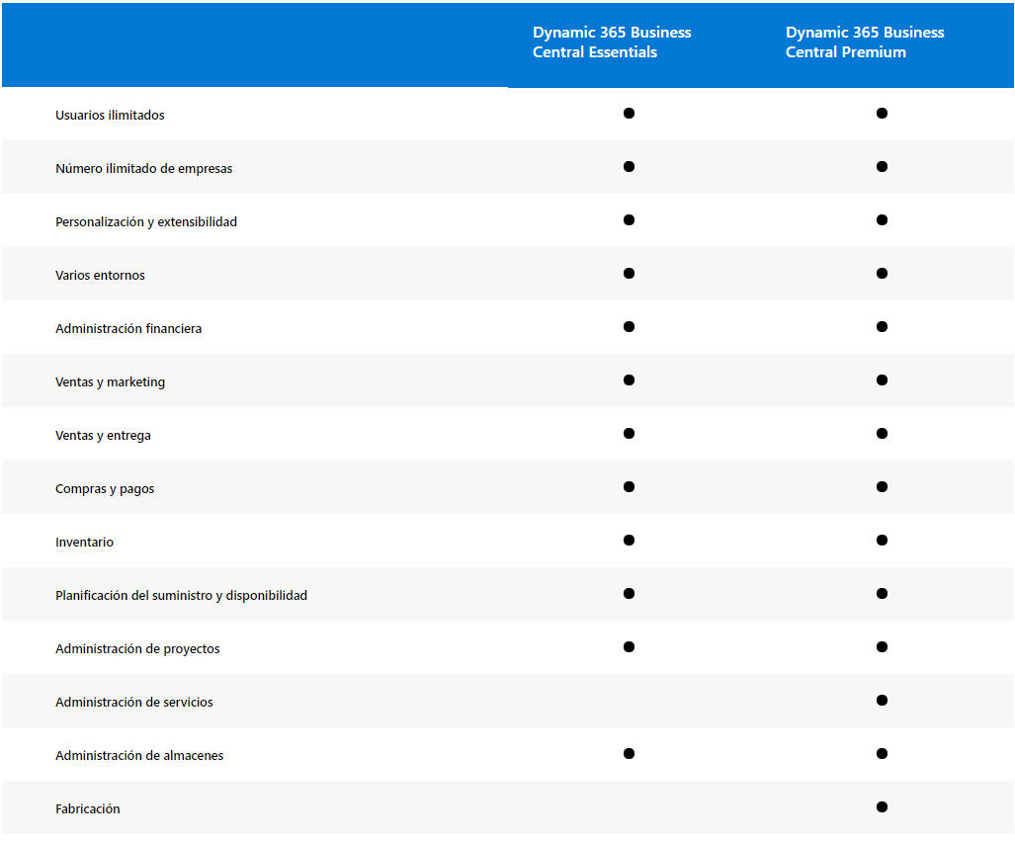

### 2.3.7. Módulos disponibles:

|  |  |
| --- | --- |
| **APPS** | Aplicación Web  App nativa Android  App nativa iOS |
| **GESTIÓN DE GASTOS** | Entrada manual de gastos  Reconocimiento inteligente ilimitado - Tecnología OCR+ única  Gestión de gastos de kilometraje  Añadir gastos mediante procesamiento de emails  Añadir conjunto de gastos  Conversión automática de divisas  Tasas de conversión de divisas personalizadas  Cálculo automático de distancia para los gastos de kilometraje  Función de autocompletar direcciones  Cálculo automático de kilometraje  Gestión de extractos de tarjeta de crédito  Gestión de invitaciones internas y externas.  Gestión de medios de pago personal y profesional y tarjetas de empresa  Gestión de múltiples vehículos para los gastos de kilometraje  Gestión de registros de vehículos  Gestión de IVA múltiple  Notificaciones por email de las distintas etapas de validación  Gestión de gastos agrupados por informes  Importar extracto de tarjeta de crédito  Gestión de anticipos  Validación automática relacionada con las políticas de gasto  Añadir un vale de un gasto de kilometraje  Añadir invitados en los gastos de kilometraje  Gestión de vales  Gestión de gastos de kilometraje en función de la distancia  Gestión de dietas |
| **EMPRESA** | Gestión de múltiples divisas y múltiples países  Personalización de campos de formularios de gastos  Validación de gastos desde la App  Validación multinivel (workflow)  Añadir campos personalizados  Gestión de datos bancarios de la empresa y de empleados |
| **CONTABILIDAD** | Contabilidad analítica - ejes analíticos ilimitados  Gestión por proyectos  Personalización de categorías de gastos  Personalización de la solución acorde a su plan contable  Configuración avanzada de los baremos de indemnización por kilometraje  Gestión del baremo Urssaf - France  Simplificación recuperación IVA  Integración con el departamento contable  Gestión de gastos reembolsables  Gestión de gastos no reembolsables  Gestión de facturas de varias páginas |
| **AUDITORÍA** | Estadísticas inteligentes  Automatización de la política de gastos  Detección automática de gastos duplicados  Historial de modificaciones  Panel de administración  Filtros de auditoría avanzados  Visualización gastos en modo calendario |
| **EXPORTACIÓN E INTEGRACIONES** | Exportar en formato Excel  Exportar en formato PDF imprimible  Exportar justificantes  Exportar al contable  Exportar gastos de kilometraje  Integración nativa con Quickbooks  Integración nativa con Loop  Integración Sage  Integración Cegid  Integración Ibiza  Integración Quadratus  Integración SAP  Export csv complet  Activación de las integraciones  Activación de las exportaciones  Activación de la importación del extracto de tarjetas bancarias |
| **ALMACENAMIENTO** | Almacenamiento seguro en nube  Almacenamiento ilimitado durante todo el período de suscripción  Archivo con valor legal - Francia (Solo para cuentas Expensya francesas) |
| **SEGURIDAD** | Confidencialidad de datos  Almacenamiento en Unión Europea - En cumplimiento de la "EU Data Protection Directive"  Recuperación de sus datos hasta 6 meses después del fin del contrato  Almacenamiento certificado SOC 1/SSAE18  Almacenamiento certificado SOC 2/AT Sección 101  Almacenamiento certificación ISAE 3402  Almacenamiento certificado ISO 27001  Auditoría para servicios Cloud realizada como mínimo una vez al año  Sistemas inteligentes de detección de riesgos y amenazas |
| **ASISTENCIA TÉCNICA** | Asistencia Técnica por email  Asistencia Técnica por mensajería instantánea (live chat)  Asistencia Online  Video tutoriales |

### 2.3.8. Empresas consultoras

* En Datalife aplican ingeniería para conseguir dar a sus clientes un servicio que les permita alcanzar sus objetivos.   
  + Con la máxima implicación escuchan sus deficiencias y problemas.
  + Ayudan a establecer los objetivos y el alcance de la solución.
  + Buscan la información necesaria para conocer el origen y la solución de las deficiencias de la empresa.
  + Ofrecen un producto final enfocado a las necesidades de la empresa en el que se encuentran conclusiones y sugerencias para ayudar a tomar decisiones.
  + Realizan la implementación, el despliegue y puesta en marcha de la solución adoptada.
  + Monitorizan y optimizan la solución.
  + <https://datalifeit.es/consultoria/>
  + Especializados en el sector agroalimentario.
  + Está localizada en Murcia
  + Utilizan principalmente los ERP Tryton y Microsoft NAV
* Aitana es una empresa de más de 40 años que ayuda a medianas y grandes empresas a mejorar la gestión de su negocio con soluciones ERP, CRM y Business Intelligence.
  + Están especializados en los siguientes sectores:
    - Construcción, obras y reformas
    - Fabricación y producción
    - Química y cosmética
    - Alimentación
    - Cerámica
    - Fabricación de paneles
    - Textil
  + Trabajan con Microsoft y Sage, y ofrecen una amplia gama de soluciones software ( ERP, CRM, verticales, Business Intelligence).
  + Tienen oficinas en Valencia, Barcelona, Castellón, Madrid, Palencia, Sevilla y Zaragoza.
  + https://www.aitana.es/

# Conclusiones

Despues de haber analizado los ERP’s, Microsoft Dynamics, Holded, Tryton y los requisitos de la empresa, hemos decidido que el ERP que mejor se adapta a nuestras necesidades es Tryton.

Se ha optado por Tryton tanto por su fácil implementación y sus costes nulos al tener una licencia libre GPL.

Con tryton podemos planificar, administrar y controlar las operaciones comerciales, nacionales e internacionales. Muy flexible y adaptable a las necesidades, siendo modular solo se gasta lo que la empresa necesita. Tiene una facilidad de uso muy grande, en muy poco tiempo se puede aprender a manejar con soltura dentro del ERP. Se puede utilizar a través de las plataformas o sistemas operativos pero también a través de la web, por lo que podemos entrar desde cualquier parte del mundo.

# Implementación

Después de haber analizado los ERP’s, Microsoft Dynamics, Holded, Tryton, y teniendo en cuenta los requisitos de la empresa, hemos decidido que el ERP que mejor se adapta a nuestras necesidades es Tryton.

Es un ERP muy versátil, fácil de manejar y fácil de instalar, sin olvidar que es Open Source, con lo que no tendríamos que pagar la licencia, que, en muchos casos, como en Microsoft Dynamics Business Central, tiene un coste muy elevado. Por otro lado, en cuanto a la licencia el de Holded es bastante barata, pero no cumple nuestras necesidades, ya que está orientado a empresas pequeñas.



Para la propuesta de calendario de implementación del producto elegido seguiremos estas fases:

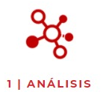

Todo proyecto, y por supuesto el de la implementación del ERP, debe comenzar por un buen análisis de la empresa. Durante la fase de análisis se realizarán estimaciones del objetivo, ámbito, recursos, la programación temporal, los criterios de cierre y de éxito.

En base a todos los resultados obtenidos, la realidad y las necesidades de la empresa, obtenemos el ERP adecuado, en este caso se ha optado por Tryton.



Luego elaboramos un cronograma detallado donde indicaremos los hitos que van a tener lugar en su implementación de ERP, fecha inicio, fecha fin, plazos de entrega.

En base al tipo de empresa, el tiempo estimado de implantación será diferente, en este caso al ser una empresa grande, y tener que instalar un sistema on-premise, los tiempos serán de entre 6 meses y 1 año.

También estableceremos un organigrama con las funciones y los roles que tendrán cada empleado en el ERP.

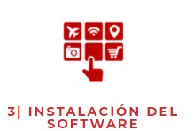

En tercer lugar, configuraremos y parametrizamos el ERP atendiendo a las necesidades de la compañía. Introducimos los datos de las distintas áreas y sistemas de la empresa. Es la fase de “puesta a punto” del sistema. En esta fase realizaremos la migración de datos del sistema anterior a nuestra nueva base de datos PostgreSQL.

Para la migración, hay que tener en cuenta que en ningun momento tiene que quedar desprotegida la actividad de la empresa, es decir, el proceso es el siguiente:

* Primero, realizamos una copia de los datos, y los importamos a la nueva base de datos.
* Segundo, habilitamos la nueva actividad para empezar a utilizar el ERP
* Tercero, deshabilitamos esa funcion en el sistema antiguo.

Importante: mantenemos los datos en la base de datos anterior, para tener una copia de seguridad por si hay problemas en la implantación del ERP.

Iremos pasando del sistema antiguo al nuevo, funcion por funcion, módulo por módulo, para que no haya conflicto de datos.

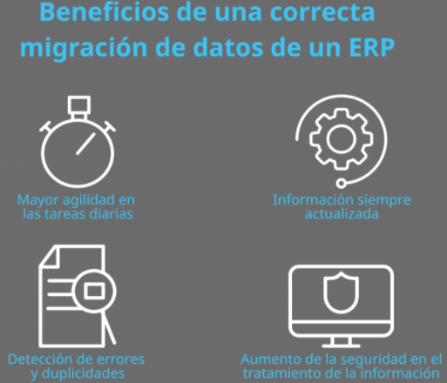

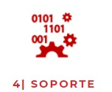

Una vez hayamos completado los pasos anteriores y tengamos el sistema instalado, acompañaremos a nuestros clientes más allá de su proyecto de implantación, ya que ofreceremos un soporte especializado para facilitar el uso del ERP y sacar el máximo partido. Sobre todo al principio el uso del ERP se hace costoso por parte de los miembros de la empresa, ya que están acostumbrados al antiguo sistema, que ya está obsoleto. Pero con un buen soporte técnico y una buena formación, la implantación del ERP se hace más sencilla.



También nos encargaremos de formar y preparar a los trabajadores para que se sientan cómodos utilizando el sistema ERP instalado. La formación la llevaremos a cabo en todo el proceso de implantación, ya que dada la actividad de la empresa, no puede parar su producción, y los empleados y directivos

Teniendo en cuenta los requisitos y las características de la empresa, los módulos indispensables son los siguientes:

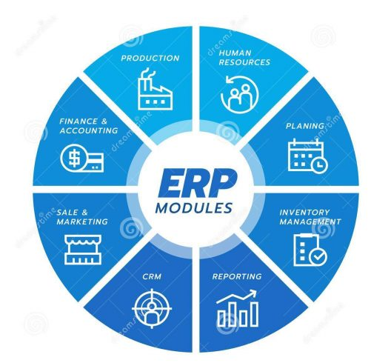

* Módulo de facturación y contabilidad

Tryton ofrece a las empresas una gran flexibilidad en gestión de la facturación: permite definir series de facturación diferenciadas por ejercicio fiscal o período, diferenciar las facturas de los abonos, generar las facturas de forma manual o automática desde las ventas o albaranes, y muchas más ventajas. Un programa de gestión flexible pero con todo el rigor necesario: facturas correlativas, obligatoriedad de impuestos, IRPF, gestión del IVA, etc.

Se puede organizar las formas de pago de la empresa con total libertad, flexibilidad en las facturas parciales, sistema que permite fraccionamientos en cada proyecto. Se puede gestionar los cobros y pagos de forma fácil y segura.

* Módulo de Producción

Tryton te permite disfrutar de un control global de las diversas etapas de producción de tu empresa, con una rápida visualización del estado de cada una de ellas: solicitudes, borradores, en espera, en producción, etc. Con Tryton también podrás adaptar y organizar la gestión de la producción en función de tus necesidades.

Se crean múltiples listas de materiales para revisar, modificar y mejorar la fabricación. Ayuda a minimizar los errores de producción con una planificación. Asegura la fabricación contra stock, controlando y asegurando el nivel de eficiencia. Con Tryton puede valorar el precio de coste de los productos con precisión, garantizando una producción final eficiente y de máxima calidad.

* Módulo de CRM

Con el CRM de Tryton podrás controlar y analizar tu 'funnel' comercial de forma global o por cada comercial, qué productos generan interés y en qué estado se encuentra cada oportunidad, detectar motivos de pérdida para emprender acciones correctoras y poner valor y probabilidad a las tus expectativas de negocio para prever las ventas futuras. Gracias al CRM podemos seguir los cambios y evolución de las oportunidades, priorizando así poder ganar en rentabilidad , negociación fluida y coherente para poder vincular tus ofertas con los presupuestos de los proveedores.

* Módulo de compras

Tryton ofrece múltiples beneficios y una gran flexibilidad en el departamento de Compras de tu empresa gracias a la automatización de procesos. Tryton simplifica todo el circuito para que disfrutes del máximo control, con la posibilidad de comprobar en todo momento el estado de cada compra, la recepción del material y el estado de las facturas. Toda la información necesaria a tu alcance con solo clic. Te ayuda a elegir mejor proveedor, gestiona y controla las fechas pensando en lo mejor para el negocio, puede certificar máxima calidad de los productos que se compran, con gestion eficaz se ahorra en tiempo y dinero. Valida tu compra sea cual sea la factura del proveedor, agrupadas, por cada compra o factura por cada producto.

* Módulo venta

Tryton ofrece múltiples beneficios y una gran flexibilidad en el departamento de ventas de tu empresa gracias a la automatización de procesos. Tryton unifica y simplifica tu gestión (presupuestos, facturas, albaranes ...) para que ahorres tiempo, esfuerzos y errores. Disfruta del máximo rigor en la gestión y de las ventajas de disponer de toda la información que necesites a un solo clic.

Tryton trata de hacer presupuestos a medida de tus clientes y tus necesidades, flexibilidad en la gestión de pedidos, permite calcular comisiones y asigna el comercial a la venta o al cliente. Controla el margen de cada operacion y las deudas de los clientes.

* Modulo de venta online

Gestiona una o varias tiendas online con Tryton y benefíciate de todas las funcionalidades que te ofrece en las diferentes áreas de negocio. Crea con Tryton tiendas online integradas en el ERP para ahorrar tiempo, dinero y errores manteniendo un solo software de gestión y todos los datos unificadas.

# Bibliografía

* **HOLDED**

<https://www.holded.com/es>

https://atumconsultores.com/

* **TRYTON**

<https://www.tryton.org/>

<https://openexpoeurope.com/es/e-commerce-y-erp-mejor-juntos-y-libres/>

<https://es.wikipedia.org/wiki/Tryton>

<https://datalifeit.es/consultoria/>

<https://www.nan-tic.com/es/>

* **Microsoft Dynamics Business Central**

[https://www.aitana.es](https://www.aitana.es/)/

<https://www.expensya.com/es/>

<https://dynamics.microsoft.com/es-es/business-central/overview/>

<https://es.wikipedia.org/wiki/Microsoft_Dynamics_NAV>

<https://docs.microsoft.com/es-es/dynamics365/business-central/>